小二 小二 宝贝天使

2022.11.23 阴
近期天气渐凉，孩子们还是能早早地来到幼儿园！在风景如画的公园、在优美恬静的小区，有时会出现成人、孩子践踏草坪、摘花等不和谐的“景观”。在孩子散步时，我们也会发现孩子有摘花、采树叶、踩草坪的情况，为了让孩子养成良好的社会行为，知道花儿好看我不摘是每个人应该遵守的社会公德，除了在日常生活中的引导，还需要有集体活动让孩子来体验。今天我班来了25人，孩子们，都棒棒哒！

早晨入园篇
分享内容 | 分享过程
活动目标：自主入园，寻找标记并放好物品后自主点心。  其中顾芯苒、梅珺彤、韩雨潼、范育恒、赵伊旸、张伊茉、孙宇宸、刘怡彤、张乐、张诗可、李笑延、李沐桐、卞佳彤、杜其诺、严安宁、李梓萌、刘紫悦、秦嘉哲、等小朋友能自主放好个人物品并签到。小朋友能自主放好个人物品。其中卞佳彤、刘紫悦、严安宁、李梓萌、张诗可等小朋友能主动和老师打招呼！ | 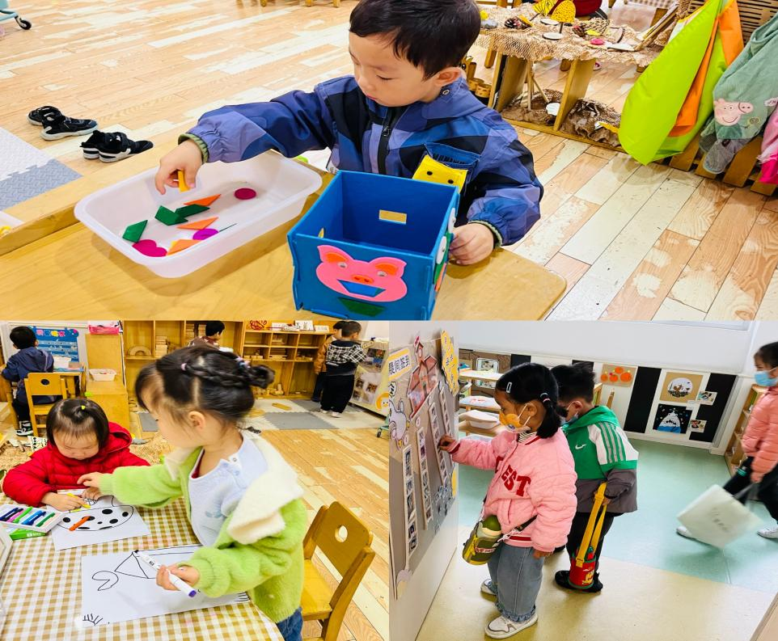

户外篇

分享内容 | 分享过程
活动目标：知道自我保护意识。  其中李沐桐、张志嘉、孙宇辰、杜其诺、赵伊旸、包欣颜、顾芯苒、张伊茉、张乐、孙宇宸、秦嘉哲、贺政阳、李笑延、李梓萌、刘紫悦、张逸宸、范育恒、刘丞智、卞佳彤、严安宁、胡茜译、王一伊、刘怡彤、张诗可、梅珺彤小朋友能保护好自己，不让自己受伤，并遵守游戏规则，宝贝们都很棒哦！ | 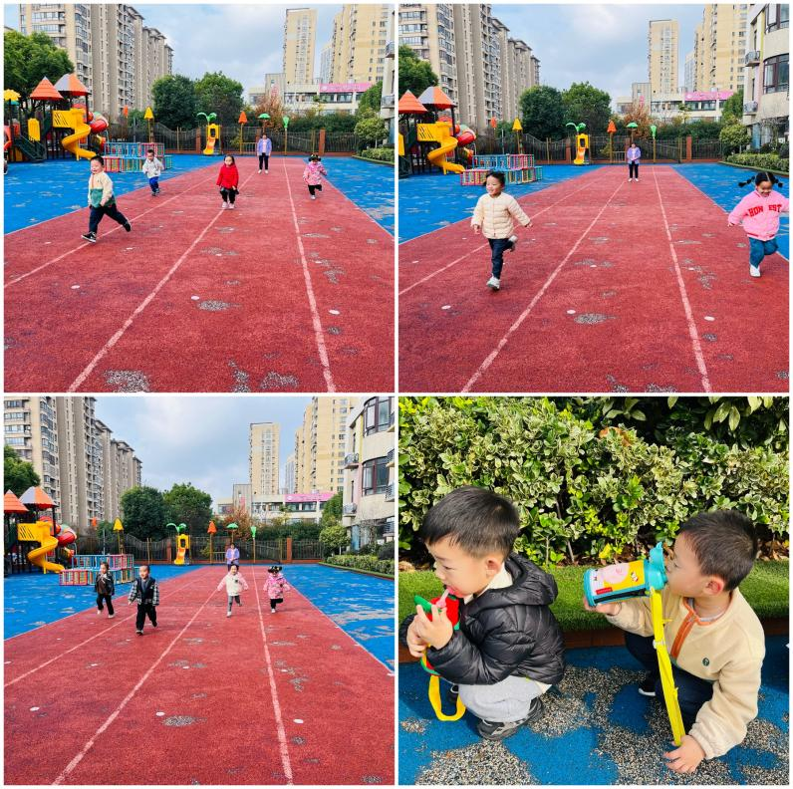

社会：花儿好看我不摘
《花儿好看我不摘》是一节社会文明礼仪的活动，本次活动主要是选取日常生活中的事件，在互相讨论的过程中懂得花儿是用来给大家欣赏的，它能美化我们周围环境，陶冶情操，花儿虽然好看但不能去摘花。
1.了解花草具有美化环境和净化空气的作用。
2.在生活中逐步增强爱花、护花的意识。

分享内容 | 分享过程
其中李笑延、李梓萌、刘紫悦、杜其诺、刘丞智、李沐桐、张志嘉、赵伊旸、包欣颜、顾芯苒、张伊茉、范育恒、刘丞智、张乐、秦嘉哲、贺政阳、严安宁、胡茜译、王一伊、刘丞智、刘怡彤、张诗可、梅珺彤等小朋友了解花草具有美化环境和净化空气的作用。其中秦嘉哲、贺政阳、李笑延、李梓萌、刘紫悦、严安宁小朋友能在生活中逐步增强爱花、护花的意识。 | 